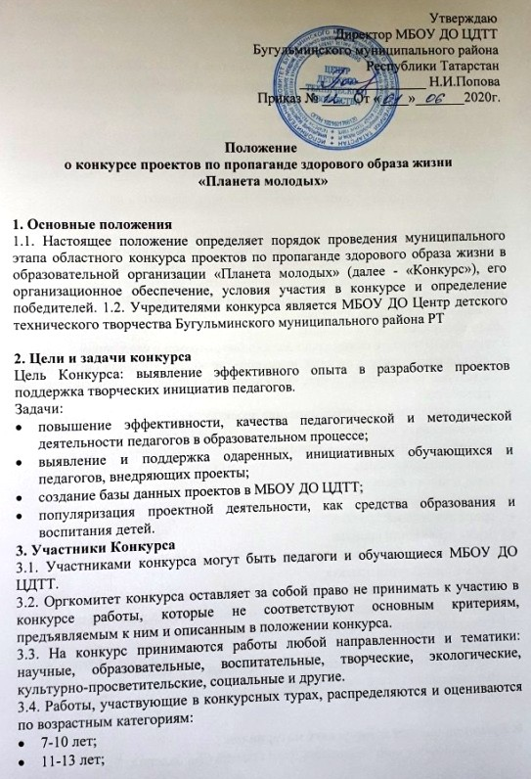
- 14-17 лет.

4. Сроки и порядок проведения конкурса
4.1.Конкурс проводится с 10 по 25 июня 2020года. С 24.06.2020г. по 25.06.2020г. – экспертиза материалов, подведение итогов. С 27.06.2020г. по 30.06.2020г. – отправка наградных документов.
Конкурсные материалы принимаются не позднее 24.02.2017г.
4.2. Для участия в конкурсе необходимо на электронный адрес МБОУ ДО ЦДТТ направить конкурсные материалы в виде презентации (PowerPoint) или документа (Word):
- проект по пропаганде здорового образа жизни;
- приложения к проекту (фото материалы, таблицы, графики и др.)

5.Требования к конкурсным работам, материалам.
5.1. Работа на конкурс должна быть представлена в электронном виде.
5.2. Проекты, заявленные для участия в конкурсе, могут быть завершены к настоящему времени, планироваться или находиться на стадии реализации. Они могут быть представлены на конкурс от автора или проектной группы. 5.3. Требования к написанию проекта:
Объём проекта от 3 до 15 страниц.
В конкурсном проекте обязательно должно быть отражено следующее:
- полное наименование проекта, наименование образовательной организации, в которой реализуется проект, ФИО автора (ов) проекта, руководитель, год разработки;
- аннотация проекта (краткое описание проекта);
- пояснительная записка;
- актуальность и социальная значимость;
- постановка проблемы;
- цели и задачи проекта;
- участники проекта;
- сроки реализации проекта;
- этапы реализации проекта;
- управление и обеспечение проекта, план мероприятий,
- оценка результатов проекта;
- описание достигнутых (предполагаемых) образовательных результатов;
- заключительные положения, перспективы дальнейшего развития проекта.
5.4. Общие требования к оформлению конкурсных работ.
- Все поля – 2 см.
- Шрифт «Times New Roman», кегль – 14, интервал – 1,5.
- Выравнивание текста – по ширине.
- Отступ (абзац) – 1, 25 см.

6. Критерии оценки конкурсных материалов
- Актуальность и оригинальность идеи проекта (0-5 баллов);
- Целесообразность выполненной разработки (0-5 баллов);
- Новизна и социальная значимость проекта (0-5 баллов);
- Соответствие темы проекта возрастным потребностям обучающихся (0-
- 10 баллов);
- Уникальность материалов проекта (материалы проверяются на плагиат в сети Интернет) (0-5 баллов);
- Четкость, логичность определения и представления этапов работы для реализации проекта (0-5 баллов);
- Соответствие требованиям оформления, предъявляемым к проектам в рамках настоящего конкурса (0-10 баллов).

7. Подведение итогов и награждение
Жюри по результатам конкурса в соответствии с критериями оценивания, определяет победителей по наибольшему количеству набранных баллов.

